David Rüegger & Jonathan Fritz

KW 20&21

Pendenz-Verwaltung

Android App

Inhalt

1 Abstract (Kurzbeschreibung) 2

1.1 Ziele 2

1.2 GitHub Struktur 2

2 Planung 3

2.1 Arbeitsaufteilung 3

2.2 Mockups 4

2.2.1 Änderungen am GUI 8

3 Technische Realisierung 11

3.1 Spezifikationen 11

3.1.1 Benutzereingaben 11

3.1.2 Anzeige der Pendenzen 11

4 Testing 12

4.1 Manuelle UI-Tests 12

4.2 Testauswertung 20

5 Fazit 21

# Abstract (Kurzbeschreibung)

Ziel dieses Projekts ist es, eine Android-App für Smartphones zu erstellen, über welche ein Lernender Pendenzen erstellen kann und dann in einer Liste (oder ähnlichem) alle erfassten Pendenzen angezeigt werden. Es gibt Pflichtanforderungen und optionale Anforderungen. Zu den Pflichtanforderungen gehört der ganze Ablauf mit dem Erstellen der Pendenzen und das Anzeigen. Zusätzlich soll auch die Dringlichkeit jeder Pendenz angezeigt werden. Alle Pendenzen müssen ausserdem in eine lokale Datenbank gespeichert werden. Die App wird auf Deutsch sein. Zu den optionalen Anforderungen gehört eine Detailansicht von den einzelnen Pendenzen.

## Ziele

Unser Ziel ist es, dass unsere App dem Mockup entspricht und wir alle Designs übernehmen können, ohne etwas am Mockup zu verändern. Zusätzlich sollte der Code sauber sein und die ganze Filestruktur eingehalten werden. Wir wollen ausserdem, dass wir die optionalen Anforderungen ebenfalls implementieren.

Die Dokumentation soll sehr detailreich sein und alles beinhalten. Mit dem ganzen wollen wir am besten bereits ein oder zwei Tage früher sein, damit wir nochmals alles durchgehen können und additiv noch Zusatzfeatures hinzufügen können.

## GitHub Struktur

Unser Git-Repository ist unter folgendem Link   
erreichbar: <https://github.com/chas1e/uek335_PendenzVerwaltung.git>.

Der Aufbau ist wie folgt:

Dokumentation:

<https://github.com/chas1e/uek335_PendenzVerwaltung/blob/main/documentation/Dokumetation_PendenzVerwaltung_david_jonathan.docx>

Projekt:

<https://github.com/chas1e/uek335_PendenzVerwaltung/tree/main/project>

Im README File ist die Struktur nochmals erklärt:

<https://github.com/chas1e/uek335_PendenzVerwaltung/blob/main/README.md>

# Planung

## Arbeitsaufteilung

|  |  |  |
| --- | --- | --- |
| Tag | David Rüegger | Jonathan Fritz |
| 19.05.21 | Mit Mockup begonnen | Mit Dokumentation begonnen |
| 20.05.21 | Mockups | Dokumentation |
| 21.05.21 | Mockups | Dokumentation |
| 26.05.21 | Erste Felder und Ansicht der Pendenzen in der App | Datenbank-Teil  Dokumentation |
| 27.05.21 | Kommentar Feld  Pendenz Auswahl  Dokumentation  Abgabe | Pendenz Meldung  Style und Gestaltung  Testing  Abgabe |
| 28.05.21 | Präsentation | Präsentation |

## Mockups

1. Dies ist die Startseite unserer App. Wenn man das erste Mal die App öffnet, wird man von einer Nachricht erwartet, welche besagt das noch keine Pendenzen vorhanden sind. Ganz oben links, sieht man den Schriftzug «DO-TOO». Das ist unser App Name und ist von dem Microsoft Programm To-Do abgeleitet. Es soll also bei uns heissen auch noch tun oder mach auch. Unten rechts sieht man einen runden Button mit einem Plus, welcher zum Erstellen einer Pendenz gedacht ist. Die Farbauswahl besteht aus einem hellen Grünton und einem Rot-Pinkt Ton, welche komplementär zueinander stehen.
2. Bei der zweiten Ansicht sieht man bereits erstellte Pendenzen und unten ein Menu zum Erstellen einer Pendenz, welches sich beim Klicken auf das Plus öffnet. Jetzt könnte man theoretisch einen Titel eingeben und die Pendenz über den Hacken speichern, da der Titel das einzige Pflichtfeld ist. Man sieht hier noch ein Kalender, ein Flaggen und ein Dokumenten Logo, welches ebenfalls weitere Eingabemöglichkeiten beinhalten, die aber alle optional sind oder einen Default Wert haben.

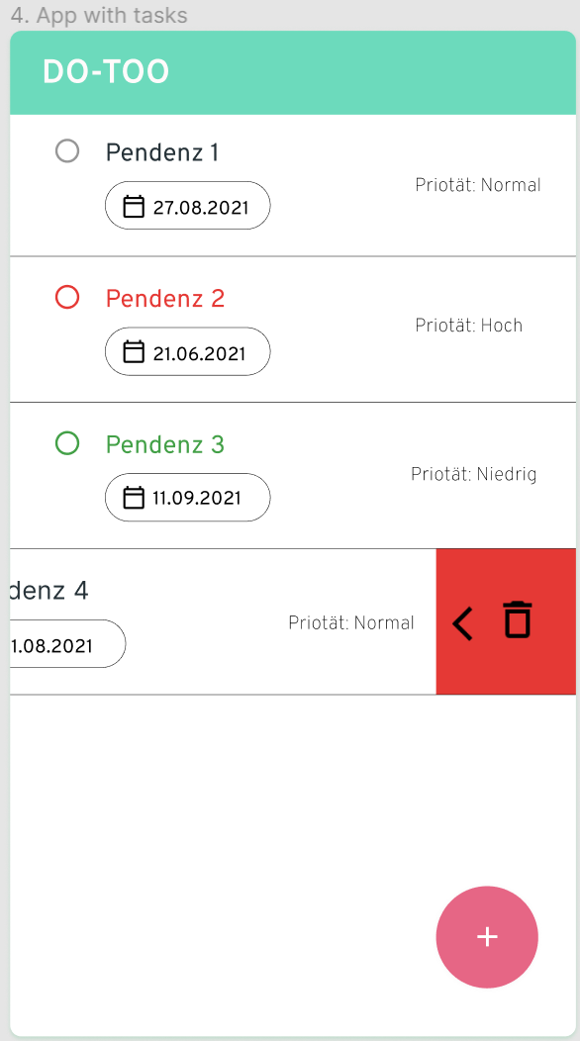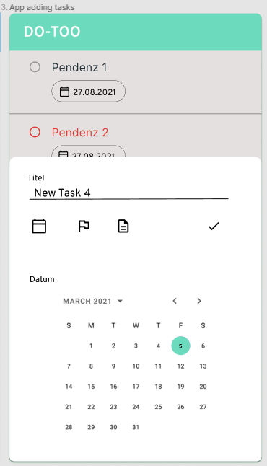

1. Man hat jetzt zusätzlich die Möglichkeit das geöffnete Fenster beim Betätigen des runden plus Knopfes zu vergrössern, indem man es am oberen Rand hoch zieht. Beim Hochziehen kommt die Datumsauswahl zum Vorschein, welche ebenfalls beim Betätigen durch das Kalender Icon ganz links erscheint.
2. Wenn man eine Pendenz löschen will, kann man dies durch ein Einfaches nach links wischen auf der gewünschten Pendenz machen. Es erscheint dann ein rotes Icon mit einem Abfalleimer drauf.

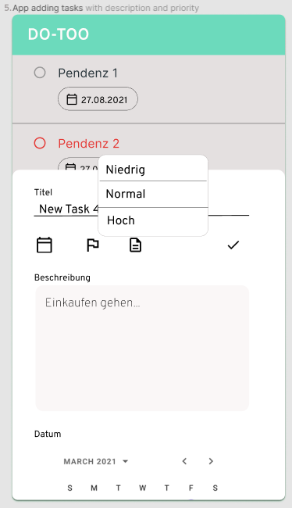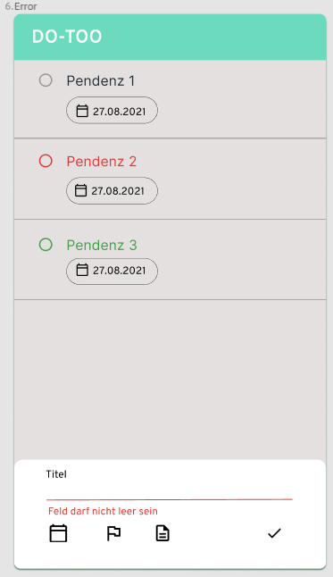

1. Die Priorität einer Pendenz kann man über das Flaggen-Icon festlegen. Standardmässig ist diese auf «Normal» gestellt. Normale Pendenzen werden in der Listenansicht grau gekennzeichnet. Stellt man die Pendenz auf Niedrig ist die Pendenz grün gekennzeichnet und ist die Priorität hoch ist sie rot.
2. Da der Titel das einzige Pflichtfeld ist, kommt dort eine rote Fehlermeldung, wenn man die Pendenz ohne einen Titel speichern will. Eine Fehlermeldung kommt ausserdem ebenfalls wenn man ein Datum aus der Vergangenheit auswählt.

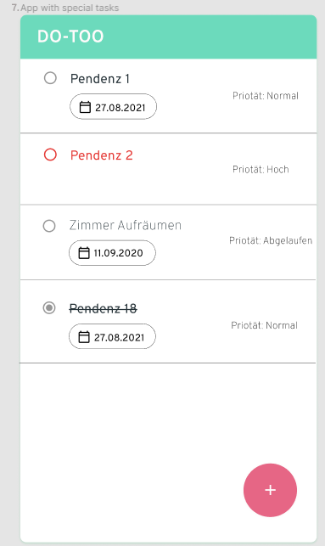

1. Wenn eine Pendenz abgelaufen ist, wird die Priorität auf abgelaufen gesetzt und der Titel ist etwas blasser. Will man eine Pendenz als erledigt markieren, klickt man auf den Punkt neben dem Titel und die Pendenz wird durchgestrichen. Gibt man der Pendenz kein Fälligkeitsdatum wird dort nichts angezeigt.

### Änderungen am GUI

1. Während der Umsetzung haben wir festgestellt, dass die Darstellung der Prioritäten in der Listenansicht schöner aussieht, wenn man den Präfix «Priorität:» weglässt. Die Ansicht sieht also wie folgt aus:

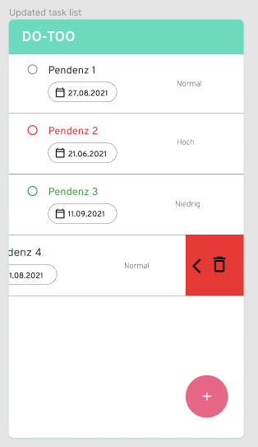

1. Wenn man nun die Datumsauswahl und das Beschreibungsfeld aktiviert, erscheint das Beschreibungsfeld unterhalb der Datumauswahl. Wählt man nur das Beschreibungsfeld aus, erscheint es zuoberst.

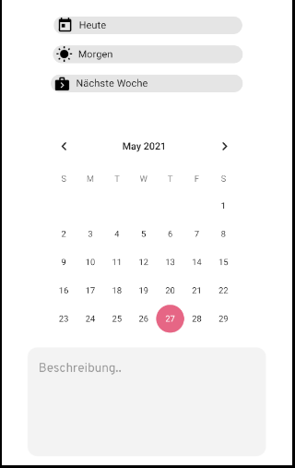

1. Wir haben ausserdem die Farben für die Prioritäten nicht auf den Titel gesetzt, sondern auf die Priorität selbst. So sieht das ganze übersichtlicher und nicht so aggressiv aus.

Die Priorität abgelaufen haben wir ebenfalls rausgenommen, da dies zu Verwirrung des Users hätte führen können. Die abgelaufenen Pendenzen werden durchgestrichen.

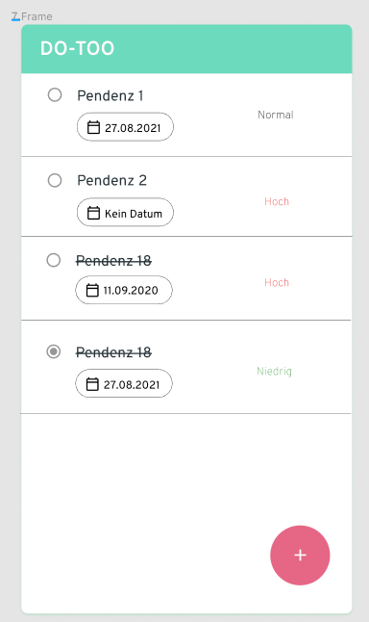

1. Die Löschfunktion mussten wir leider weglassen, da wir keine Zeit mehr hatten und diese Funktion eher aufwendig gewesen wäre. Diese Funktion gehörte ausserdem zu optionalen Anforderungen unsererseits.

# Technische Realisierung

## Spezifikationen

* 1. Pflicht-Anforderungen

### Benutzereingaben

**Titel:** Pflichtfeld, max. 50 Zeichen

**Beschreibung:** Optional, max. 500 Zeichen

**Zu erledigen bis:** Optional, Datumsfeld, Datepicker, Format dd.mm.yyyy

**Dringlichkeit:** Pflichtfeld, Dropdown, Werte Niedrig, Normal und Hoch (Normal default selektiert), (statischer Spinner und Einträge aus Array-XML)

**Überprüfung aller Eingaben bevor speichern. (Toast)**

* Datum darf nicht in Vergangenheit sein
* Pflichtfelder dürfen nicht leer sein

Wenn Pendenz abgelaufen ist, wird sie gekennzeichnet.

**Falls alles korrekt in SQLite-DB speichern.**

**Die App ist nur auf Deutsch verfügbar.**

### Anzeige der Pendenzen

Titel, Zu erledigen bis und Dringlichkeit werden in einer Liste angezeigt. Wenn «Zu erledigen bis» nicht

angegeben wurde, wird in der Liste die Pendenz ohne Datum angezeigt.

* 1. Optionale Anforderungen

Details einer Pendenz wird angezeigt, wenn auf diese ausgewählt wird. Titel, die Beschreibung, zu erledigen bis und die Dringlichkeit werden dann angezeigt.

Optional werden wir noch eine die Möglichkeit bieten, eine Pendenz zu editieren und zu löschen.

# Testing

## Manuelle UI-Tests

|  |  |
| --- | --- |
| Abschnitt | Inhalt |
| ID | ST-01 |
| Anforderungen | App Start |
| Vorbedingungen | App startet ohne Errors. |
| Ablauf | 1. Die App wird gestartet. 2. Es erscheint die Toolbar mit dem korrekten Namen unserer App. 3. Der Button mit dem Plus Label erscheint. |
| Erwartetes Resultat | Die App startet ohne Fehlermeldungen und es erscheint die Toolbar und der Plus Button. |

|  |  |
| --- | --- |
| Abschnitt | Inhalt |
| ID | ST-02 |
| Anforderungen | Meldung, wenn keine Pendenzen erstellt sind. |
| Vorbedingungen | Keine Pendenzen erstellt. |
| Ablauf | 1. Die App wird gestartet. 2. Man sieht eine Meldung mit folgendem Text «Keine Pendenzen vorhanden». |
| Erwartetes Resultat | Die App startet ohne erstellte Pendenzen und es erscheint eine Meldung mit dem Text «Keine Pendenzen vorhanden». |

|  |  |
| --- | --- |
| Abschnitt | Inhalt |
| ID | ST-03 |
| Anforderungen | Bei Betätigung des Plus Buttons erscheint Eingabe Menu. |
| Vorbedingungen | App startet und der Plus Button erscheint. |
| Ablauf | 1. Die App wird gestartet. 2. Der Plus Button wird geklickt. 3. Beim Klicken des Plus Buttons sieht man ein Menu. |
| Erwartetes Resultat | Der Plus Button erscheint und beim Draufklicken erscheint ein Menu. |

|  |  |
| --- | --- |
| Abschnitt | Inhalt |
| ID | ST-04 |
| Anforderungen | Datumauswahl erscheint |
| Vorbedingungen | Beim Klicken des Plus Buttons erscheint das Menu. |
| Ablauf | 1. Der Plus Button wird geklickt. 2. Im erschienenen Menu wird das Datum Icon ganz links geklickt. |
| Erwartetes Resultat | Das Datumauswahlfeld erscheint, wenn man auf das Datum Icon klickt. |

|  |  |
| --- | --- |
| Abschnitt | Inhalt |
| ID | ST-05 |
| Anforderungen | Prioritätsauswahl erscheint |
| Vorbedingungen | Beim Betätigen des Plus Button erscheint das Menu in welchem ein Button für die Prioritäten ist. |
| Ablauf | 1. Der Plus Button wird geklickt. 2. Auf dem erschienenen Menu wird das Priorität Icon geklickt. |
| Erwartetes Resultat | Wenn man im Menu das Priorität Icon klickt, erscheint eine Auswahl. |

|  |  |
| --- | --- |
| Abschnitt | Inhalt |
| ID | ST-06 |
| Anforderungen | Priorität kann ausgewählt werden und wird gespeichert. |
| Vorbedingungen | Priorität Menu erscheint und Priorität kann ausgewählt werden. |
| Ablauf | 1. Priorität Button wird geklickt 2. Es wird aus einer der drei Prioritäten ausgewählt. 3. Die ausgewählte Priorität wird geklickt. |
| Erwartetes Resultat | Beim Klicken auf eine der Prioritäten wird diese Priorität ausgewählt. Nach dem Speichern der Pendenz sieht man die Priorität. |

|  |  |
| --- | --- |
| Abschnitt | Inhalt |
| ID | ST-07 |
| Anforderungen | Jede ausgewählte Priorität hat eine andere Farbe und wird so auch in der Liste angezeigt. (Niedrig -> Grün, Normal -> Grau, Hoch -> Rot) |
| Vorbedingungen | Priorität Menu erscheint und Priorität kann ausgewählt werden. |
| Ablauf | 1. Priorität Button wird geklickt 2. Es wird aus einer der drei Prioritäten ausgewählt. 3. Die ausgewählte Priorität wird geklickt. |
| Erwartetes Resultat | Beim Klicken auf eine der Prioritäten wird diese Priorität ausgewählt. Nach dem Speichern der Pendenz sieht man die Priorität in der Liste in den vorhergesehenen Farben. |

|  |  |
| --- | --- |
| Abschnitt | Inhalt |
| ID | ST-08 |
| Anforderungen | Wird keine Priorität ausgewählt, gibt es einen Default Wert, welcher auf Normal ist. |
| Vorbedingungen | Priorität Menu erscheint und es wird keine Priorität ausgewählt. |
| Ablauf | 1. Pendenz wird erstellt, ohne eine Priorität auszuwählen. |
| Erwartetes Resultat | Wenn eine Pendenz erstellt wurde, ohne eine Pendenz auszuwählen, sieht man in der Liste bei der Pendenz den Wert «Normal». |

|  |  |
| --- | --- |
| Abschnitt | Inhalt |
| ID | ST-09 |
| Anforderungen | «Heute» Button bei der Datumsauswahl funktioniert und nimmt korrektes Datum. |
| Vorbedingungen | Datumsauswahl muss funktionieren. |
| Ablauf | 1. Die Datumsauswahl wird angeklickt. 2. Über der genauen Datumsauswahl wählt man den Button «Heute» an. 3. Speichern der Pendenz und korrektes Datum wird einem angezeigt. |
| Erwartetes Resultat | Wenn man bei der Datumsauswahl auf den «Heute» Button klickt und danach die Pendenz speichert, erscheint das heutige Datum. |

|  |  |
| --- | --- |
| Abschnitt | Inhalt |
| ID | ST-10 |
| Anforderungen | «Morgen» Button bei der Datumsauswahl funktioniert und nimmt korrektes Datum. |
| Vorbedingungen | Datumsauswahl muss funktionieren. |
| Ablauf | 1. Die Datumsauswahl wird angeklickt. 2. Über der genauen Datumsauswahl wählt man den Button «Morgen» an. 3. Speichern der Pendenz und korrektes Datum wird einem angezeigt. |
| Erwartetes Resultat | Wenn man bei der Datumsauswahl auf den «Morgen» Button klickt und danach die Pendenz speichert, erscheint das morgige Datum. |

|  |  |
| --- | --- |
| Abschnitt | Inhalt |
| ID | ST-11 |
| Anforderungen | «Nächste Woche» Button bei der Datumsauswahl funktioniert und nimmt korrektes Datum. |
| Vorbedingungen | Datumsauswahl muss funktionieren. |
| Ablauf | 1. Die Datumsauswahl wird angeklickt. 2. Über der genauen Datumsauswahl wählt man den Button «Nächste Woche» an. 3. Speichern der Pendenz und korrektes Datum wird einem angezeigt. |
| Erwartetes Resultat | Wenn man bei der Datumsauswahl auf den «Nächste Woche» Button klickt und danach die Pendenz speichert, erscheint das Datum der nächsten Woche sprich additive 7 Tage von heute aus. |

|  |  |
| --- | --- |
| Abschnitt | Inhalt |
| ID | ST-13 |
| Anforderungen | Wenn kein Datum ausgewählt wird, wird heutiges Datum genommen. |
| Vorbedingungen | Speichern Button muss funktionieren. |
| Ablauf | 1. Datumauswahl wird ausgelassen. 2. Pendenz wird abgespeichert. |
| Erwartetes Resultat | In der Übersicht wird bei der neu erstellten Pendenz das heutige Datum angezeigt. |

|  |  |
| --- | --- |
| Abschnitt | Inhalt |
| ID | ST-14 |
| Anforderungen | Beliebiges Datum aus der Zukunft kann ausgewählt werden. |
| Vorbedingungen | Datumsauswahl funktioniert. |
| Ablauf | 1. Datumsauswahl wird angeklickt. 2. Datum in der Zukunft wird angeklickt. 3. Pendenz wird gespeichert. |
| Erwartetes Resultat | In der gespeicherten Pendenz wird das ausgewählte Datum angegeben. |

|  |  |
| --- | --- |
| Abschnitt | Inhalt |
| ID | ST-15 |
| Anforderungen | Titel Feld wird angezeigt. |
| Vorbedingungen | Plus Button funktioniert und Menu wird angezeigt. |
| Ablauf | 1. Plus Button wird geklickt. 2. Titel wird eingegeben. |
| Erwartetes Resultat | Beim Betätigen des Plus Buttons erscheint das Menu mit dem Titel Feld, in welchem man einen Titel eingeben kann. |

|  |  |
| --- | --- |
| Abschnitt | Inhalt |
| ID | ST-16 |
| Anforderungen | Titel Feld darf nicht mehr als 50 Zeichen beinhalten. |
| Vorbedingungen | Titel Feld wird angezeigt und Titel kann eingegeben werden. |
| Ablauf | 1. In das Titel Feld mehr als 50 Zeichen eingeben. |
| Erwartetes Resultat | Wenn man einen Titel länger als 50 Zeichen versucht einzugeben, kann man nicht mehr als 50 Zeichen eingeben. Der längste Titel ist also 50 Zeichen lang. |

|  |  |
| --- | --- |
| Abschnitt | Inhalt |
| ID | ST-17 |
| Anforderungen | Wird das Titel Feld leer gelassen, kann Pendenz nicht gespeichert werden und es kommt eine Fehlermeldung. |
| Vorbedingungen | Titel Feld wird angezeigt und es wird versucht Titel Feld leer zu lassen. |
| Ablauf | 1. Titel Feld leer lassen und speichern. |
| Erwartetes Resultat | Wird das Titel Feld leer gelassen und man versucht zu speichern, funktioniert dies nicht und es kommt eine Fehlermeldung. |

|  |  |
| --- | --- |
| Abschnitt | Inhalt |
| ID | ST-18 |
| Anforderungen | Beschreibungsfeld darf nicht leer sein. |
| Vorbedingungen | Beschreibungsfeld wird angezeigt und Beschreibung kann eingegeben werden. |
| Ablauf | 1. Beschreibungsfeld leer lassen und speichern. |
| Erwartetes Resultat | Wird das Beschreibungsfeld leer gelassen und man versucht zu speichern, funktioniert dies nicht. |

|  |  |
| --- | --- |
| Abschnitt | Inhalt |
| ID | ST-19 |
| Anforderungen | Beschreibungsfeld darf nicht mehr als 500 Zeichen beinhalten. |
| Vorbedingungen | Beschreibungsfeld wird angezeigt und Beschreibung kann eingegeben werden. |
| Ablauf | 1. In Beschreibungsfeld mehr als 500 Zeichen eingeben. |
| Erwartetes Resultat | Wenn man eine Beschreibung länger als 500 Zeichen versucht einzugeben, kann man nicht mehr als 500 Zeichen eingeben. Die längste Beschreibung ist also 500 Zeichen lang. |

|  |  |
| --- | --- |
| Abschnitt | Inhalt |
| ID | ST-20 |
| Anforderungen | Beschreibungsfeld erscheint, wenn man auf Icon klickt. |
| Vorbedingungen | Im Menu wird ein Icon, welches für die Beschreibung gedacht ist angezeigt. |
| Ablauf | 1. Menu über Plus Button öffnen. 2. Beschreibungs-Icon anklicken. |
| Erwartetes Resultat | Wenn man auf das dafür vorgesehene Icon klickt, öffnet sich das Beschreibungsfeld. |

|  |  |
| --- | --- |
| Abschnitt | Inhalt |
| ID | ST-21 |
| Anforderungen | Wenn die Datumsauswahl angezeigt wird und man das Beschreibungsfeld öffnet, wird dieses unter der Datumsauswahl angezeigt. |
| Vorbedingungen | Datumsauswahl ist ausgeklappt und Beschreibungsbutton funktioniert. |
| Ablauf | 1. Datumsauswahl Icon wird angeklickt. 2. Beschreibungsfeld Icon wird danach angeklickt. |
| Erwartetes Resultat | Wählt man zuerst das Datumsauswahl Icon an und dann die Beschreibung, erscheint oben die Datumsauswahl und darunter das Beschreibungsfeld. |

|  |  |
| --- | --- |
| Abschnitt | Inhalt |
| ID | ST-22 |
| Anforderungen | Speichern Button funktioniert. |
| Vorbedingungen | Menu mit speichern Button muss geöffnet werden können. |
| Ablauf | 1. Plus Button wird geklickt. 2. Nachdem alle benötigten Angaben eingegeben wurden, klickt man auf das Hacken-Icon. |
| Erwartetes Resultat | Pendenz sollte gespeichert werden und in der Liste angezeigt werden. |

|  |  |
| --- | --- |
| Abschnitt | Inhalt |
| ID | ST-23 |
| Anforderungen | Klickt man auf Pendenz öffnet sich das Menu mit den Daten der angeklickten Pendenz. |
| Vorbedingungen | Pendenz wurde erstellt, ist in der Liste und wird angeklickt. |
| Ablauf | 1. Auf Pendenz klicken. |
| Erwartetes Resultat | Wählt man eine Pendenz aus, öffnet sich das Menu und man sieht die Felder gefüllt mit den Informationen der angeklickten Pendenz. |

|  |  |
| --- | --- |
| Abschnitt | Inhalt |
| ID | ST-24 |
| Anforderungen | Klickt man auf eine Pendenz und ändert man Daten im hervorgekommenen Menu sollten diese gespeichert und angezeigt werden. |
| Vorbedingungen | Pendenz wurde erstellt und wird in der Liste angezeigt. Wird diese angeklickt, erscheint das Menu mit den Daten. |
| Ablauf | 1. Auf Pendenz klicken. 2. Daten ändern. 3. Speichern klicken. |
| Erwartetes Resultat | Sobald man seine Pendenz korrigiert oder abgeändert hat, und speichern klickt, wird die Pendenz angepasst und man sieht diese in der Liste mit den neuen Daten. |

|  |  |
| --- | --- |
| Abschnitt | Inhalt |
| ID | ST-25 |
| Anforderungen | Betätigt man den Radio Button neben dem Titel der Pendenz, wird diese durchgestrichen und ist somit erledigt. |
| Vorbedingungen | Es gibt bereits erstellte Pendenzen. |
| Ablauf | 1. Neben Titel einer Pendenz Radio Button anklicken. |
| Erwartetes Resultat | Der Titel wird durchgestrichen. |

|  |  |
| --- | --- |
| Abschnitt | Inhalt |
| ID | ST-26 |
| Anforderungen | Wird eine Pendenz als erledigt gekennzeichnet, wird diese nach unten verschoben. |
| Vorbedingungen | Es gibt erledigte und nicht erledigte Pendenzen. |
| Ablauf | 1. Zwei Pendenzen erstellen. 2. Die obere Pendenz auf erledigt setzen. |
| Erwartetes Resultat | Die obere Pendenz wird nun nach unten verschoben und die nicht durchgestrichene Pendenz wird zuoberst angezeigt. |

## Testauswertung

|  |  |  |
| --- | --- | --- |
| ID | Erfolgreich | Bemerkungen |
| ST-01 | Ja | Der Testfall war erfolgreich. |
| ST-02 | Ja | Der Testfall war erfolgreich. |
| ST-03 | Ja | Der Testfall war erfolgreich. |
| ST-04 | Ja | Der Testfall war erfolgreich. |
| ST-05 | Ja | Der Testfall war erfolgreich. |
| ST-06 | Ja | Der Testfall war erfolgreich. |
| ST-07 | Ja | Der Testfall war erfolgreich. |
| ST-08 | Ja | Der Testfall war erfolgreich. |
| ST-09 | Ja | Der Testfall war erfolgreich. |
| ST-10 | Ja | Der Testfall war erfolgreich. |
| ST-11 | Ja | Der Testfall war erfolgreich. |
| ST-12 | Ja | Der Testfall war erfolgreich. |
| ST-13 | Ja | Der Testfall war erfolgreich. |
| ST-14 | Ja | Der Testfall war erfolgreich. |
| ST-15 | Ja | Der Testfall war erfolgreich. |
| ST-16 | Ja | Der Testfall war erfolgreich. |
| ST-17 | Ja | Der Testfall war erfolgreich. |
| ST-18 | Ja | Der Testfall war erfolgreich. |
| ST-19 | Ja | Der Testfall war erfolgreich. |
| ST-20 | Ja | Der Testfall war erfolgreich. |
| ST-21 | Ja | Der Testfall war erfolgreich. |
| ST-22 | Ja | Der Testfall war erfolgreich. |
| ST-23 | Ja | Der Testfall war erfolgreich. |
| ST-24 | Ja | Der Testfall war erfolgreich. |
| ST-25 | Ja | Der Testfall war erfolgreich. |
| ST-26 | Ja | Der Testfall war erfolgreich. |

# Fazit

Wir finden, dass die Gruppenarbeit super funktioniert hat. Es hat uns stets Spass gemacht und wir konnten sehr viel lernen. Das Projekt ist, unserer Meinung nach, recht gut gelungen: Alle Ziele wurden eingehalten und wir konnten sogar ein paar extra Funktionen einbauen. Vor allem aber sind wir stolz darauf, dass unsere Applikation komplett in einer Aktivität stattfindet. Durch gute Planung und viel Recherche konnten wir die App fast ohne grosse Probleme abschliessen. Nächstes Mal würden wir definitiv noch einmal so gut Planen, da uns dies viel geholfen hat. Die Arbeitsaufteilung müssten wir jedoch noch anpassen, bei dieser Gruppenarbeit war das noch ein Problem. Auch die Ziele würden wir nächstes Mal anders stecken, hier hatten wir die Ziele um einiges zu hoch angelegt und mussten recht viel noch am Design ändern. Es ist wichtig, dass man vorerst nur Funktionen implementiert, welche man auch sicher implementieren kann. Wir sind ein bisschen enttäuscht, dass wir unser eigenes Zusatz-Feature «Swipe-to-delete» nicht umsetzen konnten: Es war schlichtweg zu viel Arbeit für etwas so Kleines. Für nächstes Mal würden wir auch das Zeitmanagement ein bisschen ernster nehmen, hätten wir die Arbeit ein bisschen besser eingeteilt und aufgeteilt wäre es noch viel einfacher für uns gewesen. Schlussendlich sind wir aber froh, dass wir es geschafft haben. Alle notwendigen Funktionen funktionieren gut, das Design ist nicht schlecht und das Kodieren hat uns Spass gemacht.